Муниципальное автономное дошкольное образовательное учреждение "Детский сад № 56 комбинированного вида»
Конспект занятия в 1 младшей группе по развитию речи по сказке «Колобок»
Воспитатель: Болурова А.Т.
Цель: Способствовать развитию театрализованной, игровой деятельности и речевой активности детей.
Задачи:-Образовательные . Создать условия для закрепления детьми знаний о русской народной сказке «Колобок». Способствовать формированию умения отражать некоторые игровые действия и имитировать действия персонажей, передавать несложные эмоциональные действия персонажей, используя средства выразительности: мимику, жесты движения, интонацию речи.
Развивающие: Продолжать развивать речевую активность, умение отвечать на вопросы по содержанию художественного произведения, учить вступать в общение при помощи речи и игровых действий. Продолжать развивать умение согласовывать слова с движениями. Совершенствовать координацию движений, чувство ритма. формировать интерес к художественному слову, слушанию музыки. Развивать внимание, память, мелкую моторику рук, активизировать речь детей.
Воспитательные : Воспитывать доброжелательность к персонажам сказки, интерес к сказкам, театрализованной игре. Формировать нравственные качества у детей: сострадание, желание прийти на помощь.
Здоровьесберегающие технологии: проведение физминутки, подвижных игр.
Материал и оборудование:
Маски-шапочки (зайца), музыкальное сопровождение к танцу про зайчика, кукольный театр из фетра (дед и баба, животные, колобок), салфетки желтого цвета, корзинка.
Методы:
Словесные - художественное слово.
Наглядные- герои кукольного театра (дед, баба)
Практические-физ. минутка, игры песня.
Игровые- приход сказочных героев.
Педагогические технологии:
-пальчиковая гимнастика
-двигательные упражнения
-подвижная игра
Ход НОД: :
Сделайте большой круг, теперь маленький круг. Сделайте высокий круг, а потом низкий (дети делают физ. минутку). А, теперь давайте поздороваемся с нашими гостями.
1.Организационный момент.
Воспитатель: Дружно за руки беремся и друг другу улыбнемся.
Тише, тише, тишина,
Заниматься нам пора.
Давайте поздороваемся.
Здравствуйте, ребята!
Дети: Здравствуйте.

2. Основная часть.
Воспитатель: Ребята, послушайте загадку:
Он от бабушки ушел и от дедушки ушел.
Покатился, побежал. На язык к лисе попал.
Кто же это? (Колобок)
Воспитатель: Молодцы, ребята, все знают сказку.
Воспитатель: Ребята, а вы хотели бы сегодня в сказку заглянуть? (ответ детей) Ну тогда смелее в путь! Посмотрите дом стоит. Кто же в домике живёт? (Сюрпризный момент)
Дети: Дед и баба.
Воспитатель: Ребята а вы знаете сказку про колобка?
Дети: Да
Воспитатель: А как начинается сказка про колобка?
Дети: жили-были дед и баба (выставляется кукла баба)
Бабка: Здравствуйте дети! А вы дедушку моего не видели? Спит, наверное. Давайте его разбудим, покричим как петушки.
Дети: Кукареку!
Дед: Кто кричал? Кто мне спать не давал?
Бабка: Это мы, дедушка, тебя звали, к нам гости пришли, а ты спишь.
Дед: Ну, наконец – то, гости пожаловали. Я вас давно поджидал. Да немного устал. Вот присел в уголок и уснул на часок.
Дед: Бабушка, испеки нам колобок.
Бабка: А у нас муки нет.
Дед: Ты по амбару помети, по сусеку поскреби, наберёшь муки на колобок.
Воспитатель: Так бабка и сделала, по амбару помела, по сусеку поскребла и набрала муки горсточки две. А я хочу вам предложить помочь нашей бабушке испечь колобок.
Пальчиковая гимнастика:
Мы лепили колобка
(Дети имитируют движения «лепки»)
Тесто мяли мы слегка
(Сжимают и разжимают пальцы)
А потом его катали
(«Катают» колобка)
На окошечко сажали
(Раскрывают ладони, показывают их)
Он с окошка прыг да прыг
(Стучат по ладоням пальцами)
Укатился, озорник.
(Вращение кистями)

Воспитатель: Вот какой замечательный получился у нас колобок.
Испекла бабка колобок, положила его на окно остудить.
Воспитатель: Ой, ребята, смотрите, наш колобок, почему то грустный. Я знаю, ему скучно одному. А давайте, мы с вами слепим ему друзей, колобков и тогда ему не будет скучно.
Дети: Да.
Воспитатель: Только вот беда, ни пластилина, ни теста у нас нет. Из чего же сделать? Придумала, смотрите, у нас салфетки есть такого же цвета, как и колобок. (Показ воспитателя как сжимать салфетку, придавать круглую форму.)
Воспитатель и дети проговаривают стихотворение и сжимают салфетку в ком.
Мы лепили колобка
(Дети имитируют движения «лепки»)
Тесто мяли мы слегка
(Сжимают и разжимают пальцы)
А потом его катали
(«Катают» колобка)
На окошечко сажали
(Раскрывают ладони, показывают их)
Он с окошка прыг да прыг
(Стучат по ладоням пальцами)
Укатился, озорник.
(Вращение кистями)
Воспитатель: Молодцы ребята какие. Красивые колобки у вас получились, какого они цвета?
Дети: Желтого.
Воспитатель: Сколько колобков у тебя, Надя? А у тебя, Алина?
Дети: Один.
Воспитатель: Ребята, смотрите, наш колобок повеселел! Посмотрите, какой он стал?
Дети: Веселый.
Воспитатель: Колобок благодарит вас за таких замечательных друзей. Ребята, давайте положим наших колобков в корзину остывать.
Сколько у нас в корзине колобков?
Дети: Много.
Воспитатель: Лежал колобок, надоело ему, спрыгнул он с окошка на травку и покатился в лес. Катится колобок, а навстречу ему
Загадка про зайца:
Любит он морковку кушать,
Оттопырив кверху уши.
Наш пугливый «попрыгайка»,
Детки, кто же это?.
(Зайка)
Воспитатель: Да. правильно ребята!
Заяц: Колобок,колобок, я тебя съем!

3.Физминутка
Колобок: (воспитатель держит в руке игрушку). Не ешь меня, зайчик, я знаю интересную игру «Зайка на полянке» и предлагаю нам всем вместе в неё поиграть. (Дети надевают шапочки-ушки, начинает играть музыка, выходят на середину зала, танцуют и поют песню)

Воспитатель: Пока заяц смотрел и слушал песенку, колобок укатился по тропинке дальше. Катится колобок, катится, а навстречу ему серый волк.
Волк: Колобок, колобок, я тебя съем!
Колобок: Не ешь меня, серый, я тебе песенку спою:
Я колобок, колобок. По амбару метён,
По сусеку скребён. Я от бабушки ушёл,
Я от дедушки ушёл, Я от зайца ушёл
И от тебя, волк, уйду!
Воспитатель: И покатился колобок дальше по дороге, только волк его и видел. Катится колобок, катится, а навстречу ему идёт медведь.
Медведь: Колобок, колобок, я тебя съем!
Колобок: Не ешь меня медведь, а лучше послушай стихотворение «Мишка косолапый» (Дети встают со стульчика и хором рассказывают стихотворение)

Мишка косолапый по лесу идет
(переступают с ноги на ногу)
Шишки собирает, песенки поет.
(имитация собирания шишек с пола)
Вдруг упала шишка прямо мишке в лоб.
(ладошкой показывают хлопок по лбу)
Мишка рассердился и ногою топ.
(делают серьезное лицо и топают ногой)
Садятся на стульчики.

Воспитатель. И покатился колобок дальше по дороге, только медведь его и видел. Катится колобок, катится, а навстречу ему лиса.
Лиса: Колобок, колобок! Я тебя съем!
Колобок: Не ешь меня, дети других колобков тебе нарисуют».
Дети: рисуют пальчиками по воздуху колобков.
Воспитатель: Лисе очень понравились нарисованные колобки, и решила она не есть нашего колобка. Отпустила его.
Обрадовался колобок, покатился домой к дедушке с бабушкой, и стал рассказывать, кого он видел в своем путешествии. 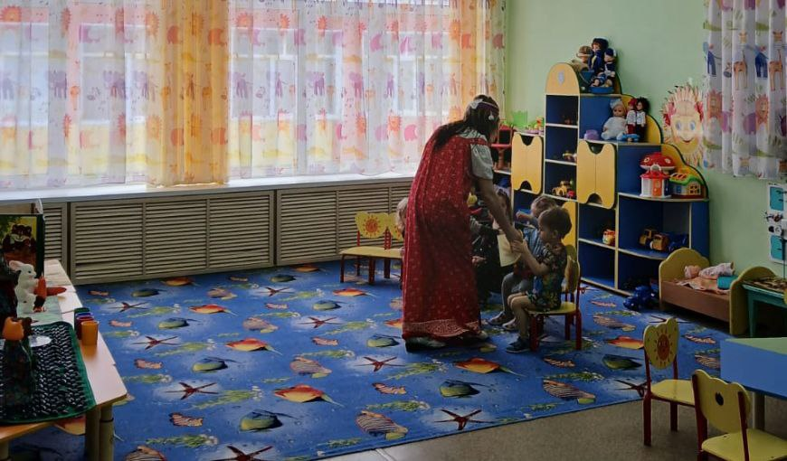

Итог занятия:
Воспитатель: Вот и закончилось наше путешествие по сказке «КОЛОБОК»
-Ну вот мы и вернули нашего колобка в его сказку.
-Кто же хотел съесть колобка (Заяц, волк, медведь, лиса.)
Описание животных:
- Какого они цвета?
- Где живут все эти животные? (В лесу.)
-Значит они какие? (Дикие.)
Бабка : Ой спасибо ребята что помогли колобку найти его сказку, а я вам за это приготовила угощенье.
Сюрпризный момент:
(Вынести в корзине угощение для ребят.)
Скажем бабушке «Спасибо!»
Вот мы ручки развели, Словно удивились. И друг другу до земли низко поклонились. Сказке вслед помашем До свиданья!- скажем. 